**5 год обучения**

|  |  |
| --- | --- |
| 1 | Богданов Александр |
| 2 | Житников Станислав |
| 3 | Истляев Тимофей |
| 4 | Киреев Арсений |
| 5 | Комиссаров Платон |
| 6 | Парамонова Мария |
| 7 | Рукосуева Виктория |
| 8 | Силивеев Александр |
| 9 | Слепенко Соня |
| 10 | Халмирзаева София |

**III четверть**

Урок № 1 - 13.01.2021г. – 1,5ч.

**Тема:** Повторение пройденного материала.

**Домашнее задание.** Реши кроссворд. 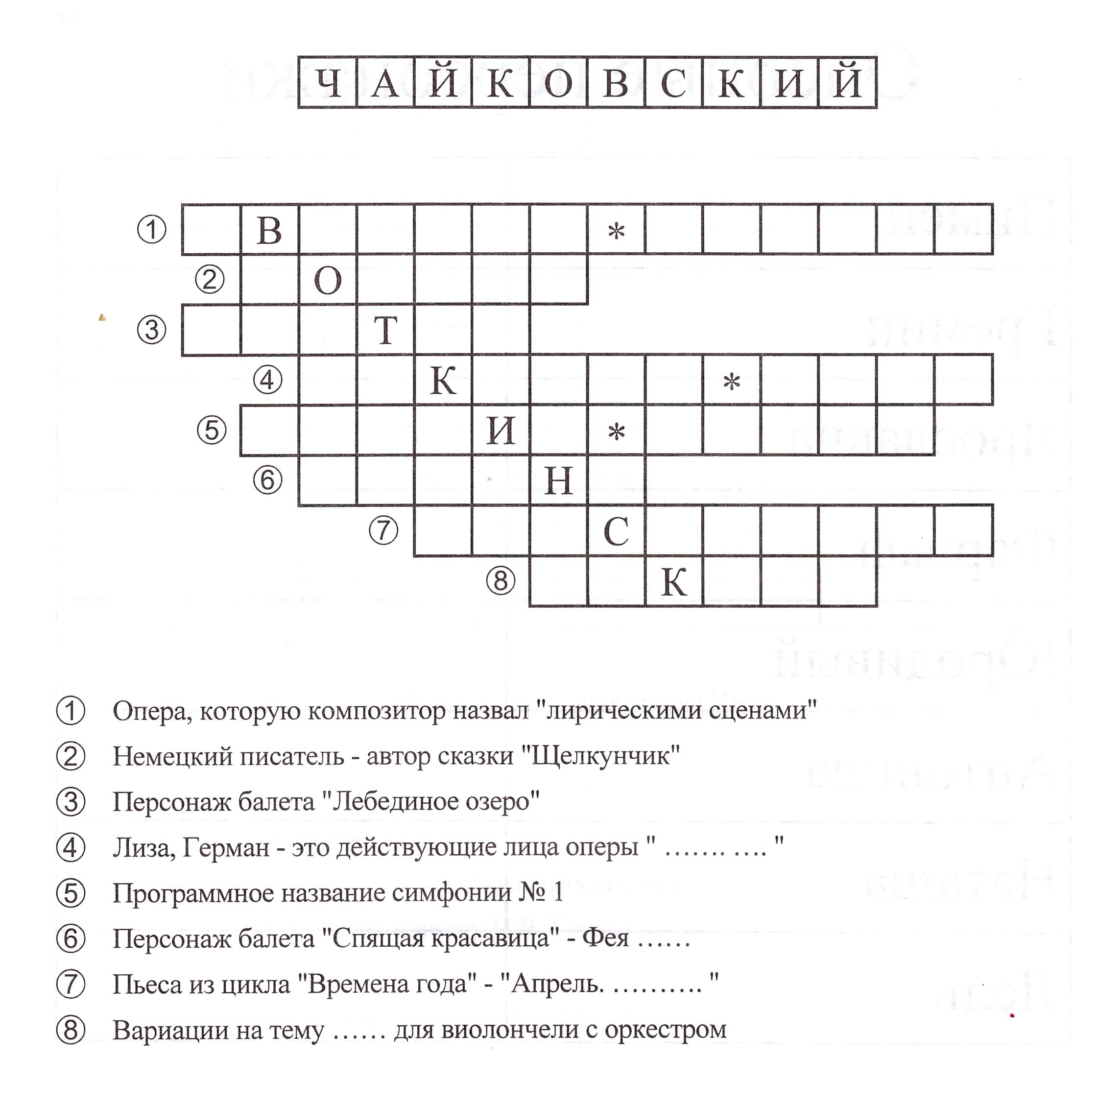

Ответь на вопросы теста, результаты внеси в таблицу.

